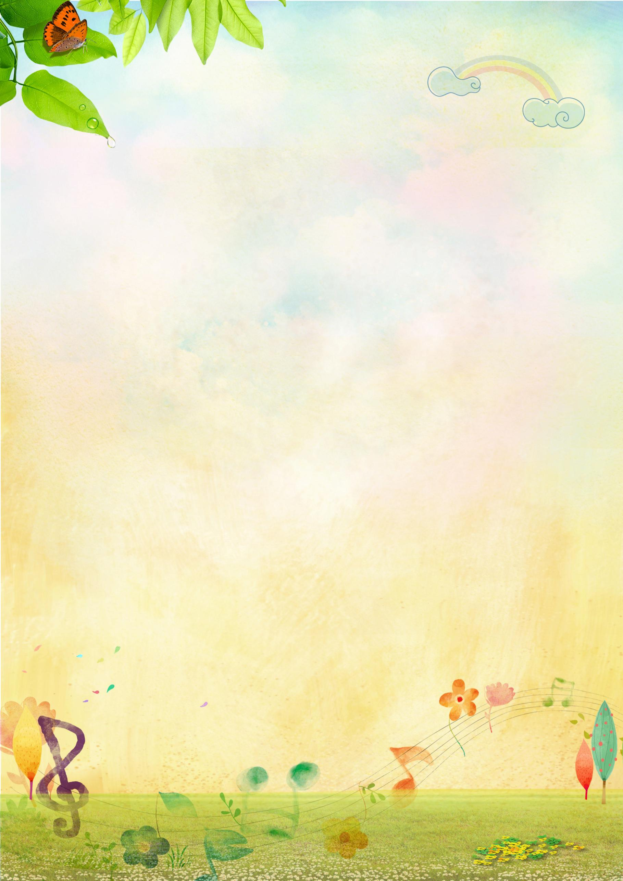

**美丽的九寨沟**

九寨沟在四川省境内，是白水江上游白河南岸的支沟，因为有九个藏族村寨而得名，九寨沟有“荣华师姐”之美誉，是全国风景名胜区。

秋天的九寨沟是那样美不胜收。一进景区，空气是那么湿润、新鲜，真是舒服极了。前面是大片大片的树木，它们都换上了金黄的衣裳，有的慢悠悠的落下来，好像在让人们欣赏一下她的姿态；有的落得飞快，仿佛害羞得不想让我们看到。

继续前进，会看见一个又一个的湖泊，像颗颗宝石，湖水清澈见底犹如一面硕大的眼镜。湖底的石块色彩斑斓，犹如各种各样的珠子。从雪峰到山坡，遍布着原始森林。蓝天白云，雪峰森林，都倒映在湖水中，构成一幅幅五彩斑斓的图画，难怪人们称之为“五花山”、“五彩池”呢。

远处一道道高低错落的瀑布，宛如白练腾空，银花四溅，蔚为壮观。正如李白的诗句“飞流直下三千尺，疑是银河落九天”。

九寨沟真美啊！

姚艺然

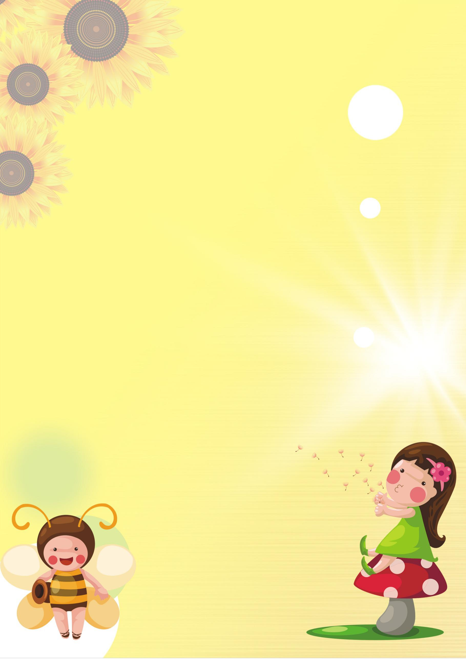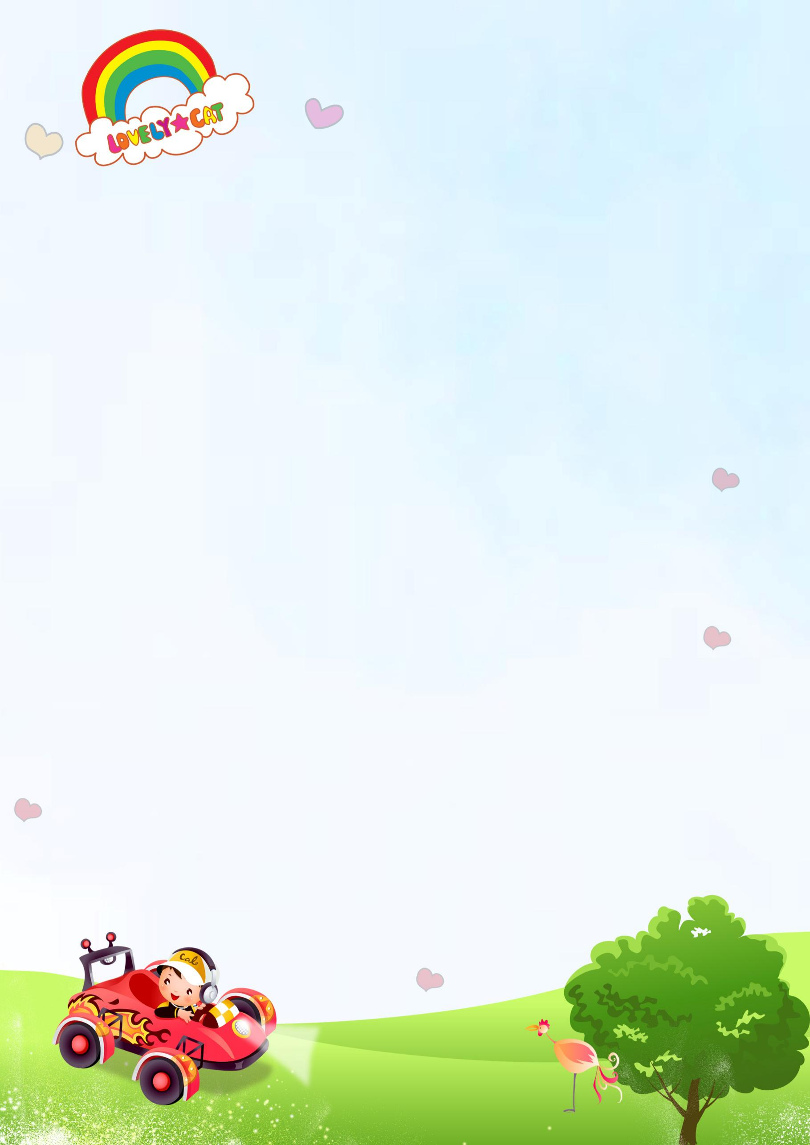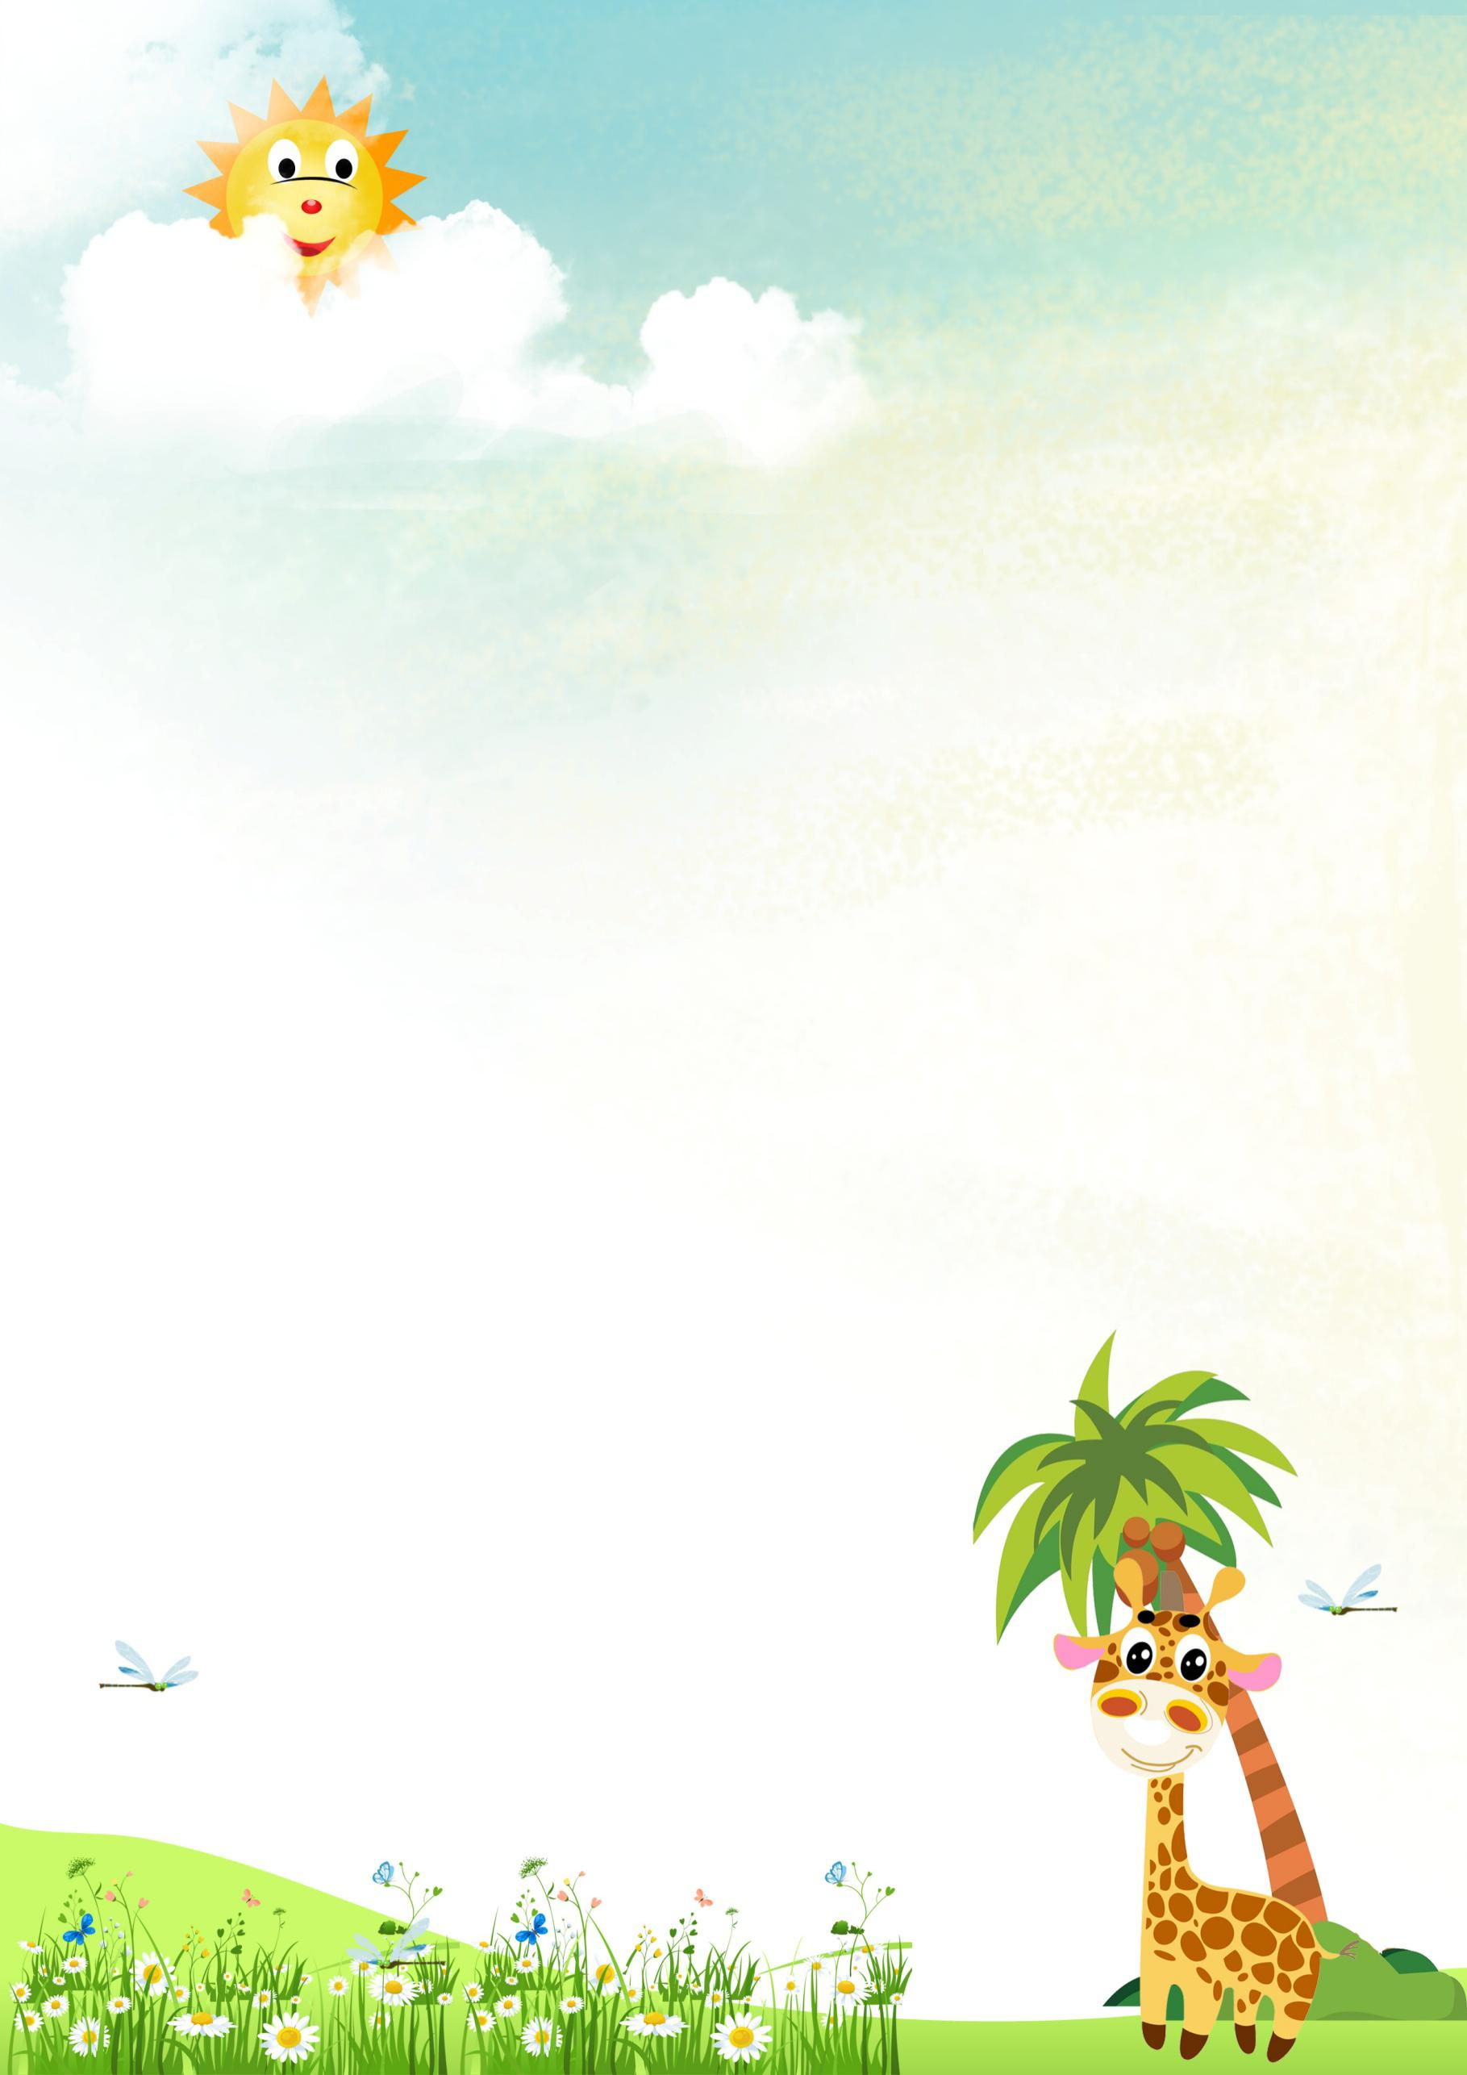

我的家乡是白滩寺，那里风景优美，物产丰富，是个美丽的地方。

春天，西河闸两岸的小草悄悄地探出了头。小花朵长出了花骨朵。树木发芽了，长出了嫩绿的叶子。小河解冻了，叮叮当当的流着，真好听。

夏天，田地里的小花朵露出了美丽的面庞。桃花开出了粉红色的花朵，梨树开出了白色的花朵，玫瑰开出了红色的花朵，金鸡菊开出了黄色的花朵。

秋天，树叶变黄了，慢慢地飘落下来，地上一片金黄。有各种各样的树叶，有红的、黄的、绿的……

冬天，便民公园里一片雪白，大树披上了银装。房屋上堆满了积雪。小朋友们穿着厚厚的衣服在雪地上玩耍，有的打雪仗，有的堆雪人，开心极了。

这就是我的家乡白滩寺，它处处都吸引着我，让我的心情时时刻刻都很快乐、很开心、很高兴。

**美丽的家乡**

于夕淼

**故宫一日游**

张博乔

记得二年级下学期的时候，我们学了一篇课文——《北京亮起来了》。这篇课文中介绍了北京的长安街、天安门、王府井、西单商业街和故宫。学了这篇课文，我就想让妈妈带我去故宫看一看。

于是在今年的三月，爸爸妈妈带我去了故宫。在去故宫的路上，我们坐在大巴车里欣赏风景。我的心情特别激动，在路上，我看到了北京的繁荣景象。到了故宫，我看到了高大的古代建筑，非常雄伟，真是让我大饱眼福啊！走进故宫，我们看到一个很大的宫殿，宫殿的正中间挂着一块牌匾，上面写着“明光大正”，我顺口读了出来，爸爸说:“不对，应该是‘正大光明’”。我害羞的笑了笑。我们继续往前走，看到了很多大小不一的宫殿，一片接着一片，真的很壮观。

参观完故宫，我知道了故宫位于北京市中心，是明、清两代的皇宫，是无与伦比的古代建筑杰作，还是世界现存最大、最完整的古建筑群。了解到这些知识，使我感觉到古代人民的聪明与智慧。我们应该保护好祖国的历史遗产。我为我强大的祖国感到骄傲。

今年暑假，我和爸爸妈妈去了山东省唯一一个海岛省……长岛。那里风景优美，物产丰富，是个美丽的地方。

长岛的大海好看极了，蓝蓝的海水里有各种各样的鱼儿，颜色千奇百怪，在海水里游来游去，美极了。海参，鲍鱼，海胆是长岛有名的特产。海上有飞来飞去的海鸥，还有成片成片的无花果树。

在海岛的北面有一个叫月亮湾，它是一个天然浴场。离月亮湾大概三公里，是岛上最高点的地方____九丈崖。海岸上有各种各样的石子，有的像天鹅，有的像鸡蛋，还有像海星的。各种各样的石子数不清。

长岛是美丽好玩的地方，我爱长岛。

张藤焱

**美丽的长岛**

**美丽无比的雾灵山山**

张渲淇

我攀登过高高的盘山，我欣赏过辽阔的大海。但是它们都比不上那美丽无比的雾灵山。

雾灵山可高了！海拔足足有两千米高。石阶可真陡峭啊！一块块石头，一层层地站在陡峭的山路上，更像天上的仙人站在高高的云彩上，把一条特别特别长的彩带披在山峰上。

山上的景色如仙境一般，放眼望去，一条绿色的“大江龙”出现在我眼前。大龙的身上长了千棵树木，有树荫的地方会吹出来阵阵凉风，树木就像把双手举起来一样，在空中摇啊摇，落下一片片叶子。山上的小草，长得密密层层。山上的石头多的数不清，有的石头非常滑，有的石头非常圆，真有趣！林中非常安静，看见好多小鸟在林中嬉戏。

经过不断地攀爬，最后我终于到达了山顶。天啊，阳光照得我都睁不开眼了!一大片绿色的“海洋”映入我的眼帘，震撼着我的心灵。

雾灵山风景优美，我在那度过了一个欢乐的小长假。

高唯雅

去年暑假，我怀着无比激动的心情和爸爸妈妈还有哥哥来到了张北草原天路。

草原天路全长132.7公里，2011年底建成，是连接崇礼和张北草原的一条重要通道，沿线山高坡陡，沟壑纵深，景观奇骏，就好像展开了一幅百里坝头风景画卷。

天路沿线分布着古长城遗迹，苏蒙联军烈士陵园，桦皮岭，岩片山，石柱群等大量人文、生态和地质旅游资源。

草原天路，肯定有草。这里的草又高又密又扎人；这里的草绿意盎然，这里的草一望无际。一眼望去，远处蓝蓝的天空中，飘着几朵白云，白云下的山峰，在花海和阳光的映衬下像是披上了五彩的衣裳。山峰下，有着一片一片的梯田，每一层都有一种颜色，饱含着丰收的喜悦。

美丽的张北草原我爱你！

**游张北草原天路**

我的课余生活是丰富多彩的，我喜欢吉他，足球，篮球.....这其中我最喜欢足球，因为足球可以尽情奔跑，尽情流汗。

记得是2015年的寒假，我每天都会早早的起床，让爸爸妈妈足球训练场练习足球。刚到的时候教练先让我们围着球场跑上几圈，多的时候五圈，少的时候三圈。跑完之后就会觉得身体发热一点也不冷了，之后就开始正式的训练，教练让我们往天上扔球，快点下来的时候就用脚开始踢，这样的练习要重复上好多次，虽然很累但是没有一个小学员喊累，退缩，我也在努力的坚持。这样的训练坚持了20多天，每天教练都会教我们一个小技巧。有的时候天气很冷，妈妈看见我的手冻得僵硬，脸也冻得通红。就想让我休息一天，但是我每次都拒绝了，因为我不想半途而废，所以我没有退缩。

这样的课余足球生活，教会了我坚强勇敢和坚持不懈，我以后会把这些好的习惯多用在学习上，做一个努力向上的好孩子！

**我的课余生活**

高坦

云台山位于我国河南省和山西省交界处。园区地形复杂，气候多变，山形上下变化明显。各种奇花异草种类繁多。那里的风景让我流连忘返，美不胜收。

暑期，爸爸妈妈带我去了云台山。我们在山脚下抬头望，连绵起伏，形态各异的山峦被朝霞映成了紫红色犹如秀女一般羞涩。潺潺的溪水清澈见底，静静地在我们的脚下流淌，仿佛是让我们放慢脚步去欣赏山中的美景。

山坡上林立着形态迥异的怪石，有的像打坐的和尚，有的像张着大嘴的狮子，还有的像趴在池塘边等着飞虫的青蛙。真是有趣极了！

几经周折我们站在了半山腰，俯瞰环山的小路和小河，弯弯曲曲此起彼伏与层层的梯田构成了一幅美丽的画卷。接着映入眼帘的是云台天瀑，只见水花四溅雨雾缭绕，云台天瀑像一匹挂在天上的白布飞流直下，吊挂在山谷之间，甚是壮观！

我们离峰顶的凉亭越来越近了，沿途的石缝中各种各样珍稀的花草探出头来，我把鼻子凑过去闻了闻，一股幽香沁人心脾。瞬间，我领略到了大自然的芬芳。

这一番游玩虽然让我大汗淋漓，但云台山有水有灵气，真实不虚此行。每处的美景都深深地印在了我的脑海里，久久不能忘怀。不禁

让我感叹大自然的神奇与壮美。

陈思如

**风景优美的云台山**

我的课余生活丰富多彩，我喜欢打篮球、游泳、下跳棋、推铁环、看课外书……其中，我最喜欢游泳。

假期，妈妈给我报了一个游泳班，教练让我们准备浮板、腹带、泳帽、泳镜、泳衣。我带上我的装备，准备和游泳大干一场。我来到游泳池，教练教给我们先不着急下水，咱们先练基本动作。我趴在岸边，教练扶着我的腿教我踩水的动作。过了一会儿，教练说:“下水吧！记住动作要领。”于是我兴奋地跳入水中，手扶浮板开始踩水，我浮在水面往前游动，心里很激动。我每天都去练习游泳，教练每天都会把我的腹带放出一点气。转眼就到了第六天，我的腹带已经没有气了，教练让我把腹带解开，我心里有点害怕，当我鼓起勇气跳入水中开始游泳后我发现能游起来了！我会游了！妈妈说:“加油！你是最棒的！”

这场大战，我完胜了。我的心情十分开心，因为我不仅学会了新本领，还锻炼了自己。

三年五班 张博乔

**我的课余生活**

张博乔

　　我的课余生活是丰富多彩的，也是富有意义的。我有很多爱好，但最让我痴迷的还是看书。

一有时间，爸爸妈妈就带我去书店看书。每次一进去我就如饥似渴地东找找、西找找，寻找着自己满意的图书。我家就像书的海洋、知识的世界，这些书都是我的，如《小读者》、《世界名人故事、《查理九世▪荣耀的瓦尔普吉斯之夜》……一捧起书本，我就几乎到了废寝忘食的地步。不过书多了，难免会随处乱放，因为这个问题，爸爸批评过我好几次呢!但我的心里还是乐滋滋的，因为好多叔叔阿姨都说我的口才好，只要一聊起天来就滔滔不绝、口若悬河，爸爸妈妈都嫌我吵，嘿嘿，这就是看书的结果。

我爱看书！书就像我的救兵，只要我一有烦恼，翻开书，里面的故事就会立刻把我吸引进去，给我带来一天的好心情。

我爱看书！书就像我的命根，也是我的知心朋友，它伴我度过每一天，每一夜。从书中，我了解了名人故事，知道了许多生活常识。书开阔了我的视野也充实了我的课余生活。现在我知道的知识越来越多了，这真要感谢我的知心朋友呢！

张渲淇

**我的课余生活**

一个明媚的下午，小动物们都在忙碌着。小兔子在整理他窝边的小草；鸭妈妈忙着捉小鱼给她的宝宝做饭；小猫在捉田鼠，真是努力极了。

这时小马到河边，他一边喝水一边悠闲地散步。大家都忙的没有跟他到招呼，小马用力地跺了跺脚，说：“我这么高大威武，你们都没看到我吗？”鸭妈妈抬起头来说：“哦，是小马呀！我在给孩子们准备晚饭呢，这就要回家了。”说着鸭妈妈一摇一摆地上了岸。小马笑着说：“哈哈，你这走路慢吞吞地，要走到半夜吗？哪像我这大长腿一步就迈出好远。”鸭妈妈并没有理会小马，拿上小鱼回家了。

突然，一个黑影闪过，小猫蹿到了小马的脚下，嘴里还叼着一只田鼠。“哎呦，吓我一跳。”小马喊道：“你这不长眼的东西，就该让我的大长腿踩到你。”小猫眨了眨眼望着小马说：“我这么灵活，你想踩我可没那么容易。不等你的腿落下，我早就没影了。”小兔听到了争吵声赶了过来，问道：“小马，你不去准备过冬的食物吗？等到冬天了，地上没有草，你吃什么呢？”小马不屑地说：“我有大长腿啊！随便跑跑就能找到有草的地方。只有你们这样短腿的动物才会准备过冬的食物呢！”小兔默默地走开了。

很快，冬天来了，大地一片雪白，一点绿色都看不到。小马跑了好久都没有找到草吃，又冷又饿的小马流着眼泪说：“原来我的大长腿是跑不出冬天的。如果我听别人的劝告就不会落得今天的下场。”

这个故事告诉我们，不要只看自己的长处，

也要看见自己的短处。不能自以为是，要听听别人的建议。

**小长腿与短腿**

陈思如

　有一天，森林王国里即将举行一场游泳比赛，动物们听到了消息，都前来报名。

比赛开始了，第一个上场的是迷人的酷酷猫，首先，它先做热身运动，然后，跳入水中，动作是那么的迷人。第二个上场的是强壮的欢欢狗，它做击掌、跳跑，在水中，动作是那么的连贯。第三个上场的是帅气的非非狐，首先，它先做压腿、伸胳膊，做完了，它跳入水中，游啊游。第一场比赛结束了。大象评委宣布第一场比赛欢欢狗、酷酷猫并列第一。欢欢狗和酷酷猫进入了最后的终极比赛，它们俩不分先后，同时跳入水中，可游着游着，一不小心，欢欢狗的腿抽筋了，酷酷猫连忙扶住欢欢狗，把它背上岸。小动物们纷纷为它们鼓起掌来。

这个故事讲了我们要互相关心，就像酷酷猫一样，

每当别人遇到困难，我们就要伸出热情的双手去帮助遇困难的人，只有这样，我们的生活才能变得更美好。

于夕淼

**森林里的游泳比赛**